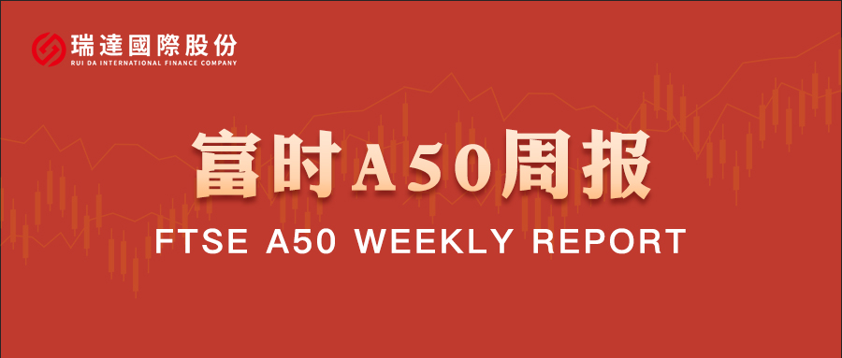
总体观点：A股主要指数上周集体上涨，上证指数涨1.88%，深证成指涨3.53%，创业板指涨3.9%，富时中国A50指数涨1.7%。风格上，中小盘股强于大盘蓝筹股。MSCI中国A50指数期货涨2.68%，SGX A50股指期货主力合约涨1.61%。海外方面，特朗普或将于本周公布新任美联储主席人选，此前，特朗普表示希望新任美联储主席在市场表现良好的情况下降低利率。国内方面，经济基本面，1—11月份全国规模以上工业企业利润增速较上月下滑，结合此前公布的一系列经济数据，11月国内经济基本面仍然面临下行压力。政策端，12月27日至28日召开的全国财政工作会议指出，2026年继续实施更加积极的财政政策；继续安排资金支持消费品以旧换新。整体来看， 11月份经济数据承压对A股上方形成一定压力。然而，27-28日召开的全国财政工作会议对明年财政工作，尤其是以旧换新的安排对市场情绪起到烘托，市场整体宏观氛围偏暖，A股有较强的底部支撑。最后，市场对新任美联储主席鸽派立场的预期带动美元走软，美元兑人民币上周一度跌破7.0整数关口，人民币汇率持续走强支撑2026年1月份宽货币预期。
图1：A股主要指数单周涨跌幅（%）

资料来源：wind,瑞达国际
图2：全球主要指数单周涨跌幅（%）

资料来源：wind,瑞达国际
图3：MSCI中国A50市盈率（TTM）

资料来源：wind,瑞达国际
海外消息面：（1）美国第三季度实际GDP初值年化季环比大幅增长4.3%，远超市场预期的增长3.3%，增速创两年来最快。消费支出强劲成为增长的最大推手，当季增速大幅加快至3.5%。三季度核心PCE物价指数上涨2.9%。（2）美国总统特朗普发帖称，希望接替鲍威尔的下一任美联储主席在经济和市场表现良好时降息，而不是因通胀担忧提前“扼杀行情”。
国内消息面：（1）Wind数据显示，今年以来新成立股票型基金808只，发行份额4086.66亿份，数量和规模超越2021年的512只和3762.22亿份，创下历史新高。（2）央行货币政策委员会召开第四季度例会，研究下阶段货币政策主要思路，建议发挥增量政策和存量政策集成效应，综合运用多种工具，加强货币政策调控，根据国内外经济金融形势和金融市场运行情况，把握好政策实施的力度、节奏和时机。促进社会综合融资成本低位运行。会议再次强调维护资本市场稳定，但未提及房地产市场。（3）Wind数据显示，截至12月24日（按发行日期计），今年以来A股市场已有148家上市公司定增落地，增发股份数量合计为1010.20亿股，增发募资总额为7888.95亿元，同比增长455.31%，来自电子、电力设备、通信、计算机等科技板块的上市公司数量较多。（4）2026年全国两会召开时间确定。全国政协十四届四次会议将于2026年3月4日在北京召开，十四届全国人大四次会议将于3月5日召开，审查“十五五”规划纲要草案列入2026年全国人代会建议议程。（5）1-11月份，全国规模以上工业企业实现利润总额66268.6亿元，同比增长0.1%；11月份，规模以上工业企业利润同比下降13.1%。（6）Wind数据显示，目前已有21家A股上市银行实施中期分红，合计分红总额近2300亿元，且呈现分红节奏提前、分红率提升的特点。（7）全国财政工作会议在北京召开。会议指出，2026年继续实施更加积极的财政政策；扩大财政支出盘子，确保必要支出力度；优化政府债券工具组合，更好发挥债券效益。会议要求，2026年财政工作抓好六项重点任务，包括坚持内需主导，大力提振消费，加大对新质生产力、人的全面发展等重点领域投入；加快培育壮大新动能，进一步增加财政科技投入；进一步强化保基本、兜底线，促进居民就业增收等。
市场资金面：截至12月26日，北向资金单周合计买卖5297.77亿，两融余额25433.3亿，占A股流通市值2.58%。两融交易额10884.27亿，占A股成交额11.08%。重要股东二级市场累计净减持149亿元，限售解禁市值为1924.73亿元。行业主力资金普遍呈净流出，计算机、国防军工等板块资金大幅净流出，电力设备板块资金大幅净流入。
图4：陆股通成交统计（亿元；CNY）
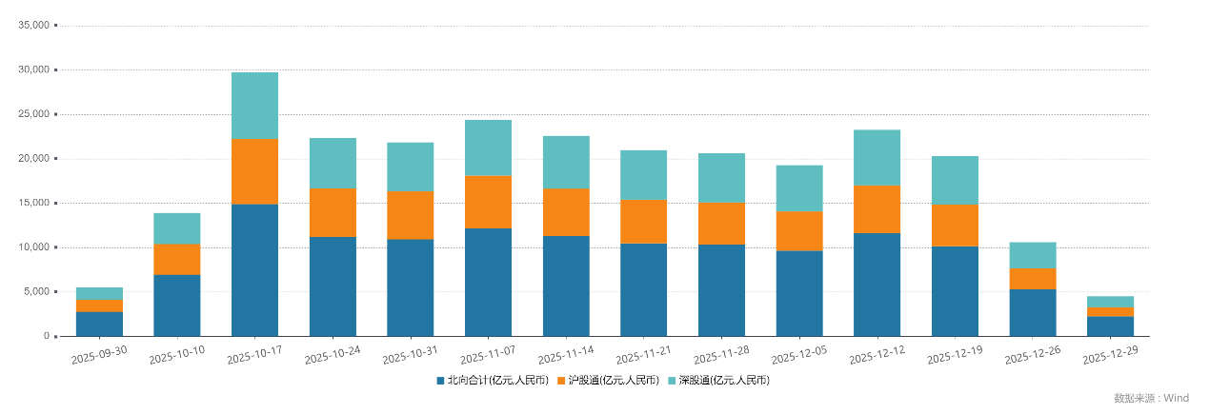
资料来源：wind,瑞达国际
图5：融资融券余额（亿元）
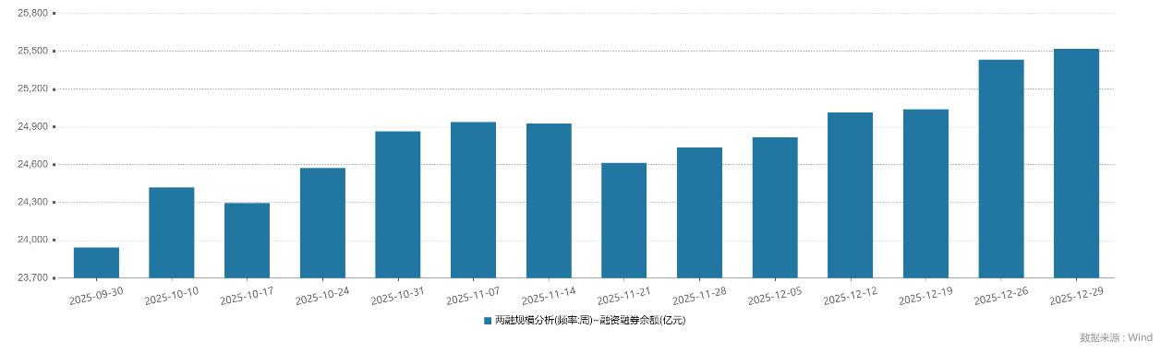
资料来源：wind,瑞达国际
图6：申万一级行业资金流向（近5个交易日，亿元）

资料来源：wind,瑞达国际
期货价差：上周市场成交活跃度较前一周明显回升。SGX与MSCI A50主力基差上周宽幅震荡，两者跨品种价差上行至12708.6附近。
图7：SGXA50主力基差

资料来源：wind,瑞达国际
图8：MCAF A50主力基差

资料来源：wind,瑞达国际
图9：A50跨品种价差

资料来源：wind,瑞达国际

△ 免责声明
此报告由瑞达国际所编制。本报告采用之资料及意见均相信可靠及准确，但本公司并不对各分析或有关资料之可靠性及准确性作出全面性保证。本报告只供客户或读者作参考之用，客户或读者不应完全依靠本报告内容作为投资准则。
本报告之资料及意见如有任何更改，恕不另行通知。本报告并非及并无意图构成任何作价或招揽进行买卖本报告 提及的商品。本公司不会对任何因依靠本报告作出任何买卖而引致之任何损失承担任何责任。



24小时客服电话： 00852 - 25342000/86 - 13603059885
24小时传真电话： 00852 - 25632368
客服邮箱： cs@ruida- int . com
客服QQ： 203195058/2938472186
网址：www. ruida- int . com
地址: 香港湾仔菲林明道8号大同大厦17楼05 - 06室

